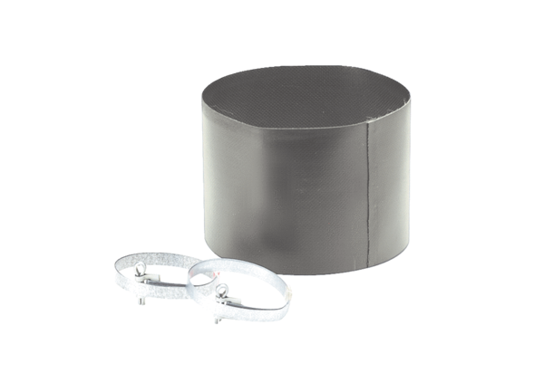Pružná manžeta ELM 15Obsah dodávky: 1 kusSortiment: C
Typové číslo: 0092.0117Výrobce: MAICO

